温馨提示：
此套题为Word版，请按住Ctrl,滑动鼠标滚轴，调节合适的观看比例，答案解析附后。关闭Word文档返回原板块。
课时提升作业 七
平 面
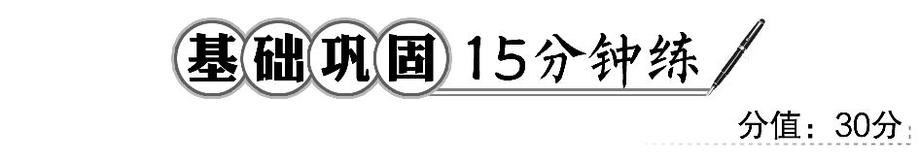
一、选择题(每小题4分,共12分)
1.下图中正确表示两个相交平面的是 ( )
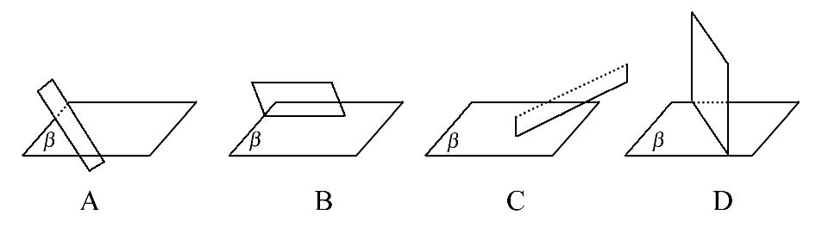
【解析】选D.A中无交线;B中不可见线没有画成虚线;C中虚、实线没按画图规则画,也不正确;D的画法正确.
【误区警示】画两平面相交时,一定要画出交线,还要注意画图规则,不可见线一般应画成虚线,有时也可以不画.
【拓展延伸】画两个相交平面的两类方法
(1)立式画法,如图1、图2所示,
(2)卧式画法,如图3、图4所示.
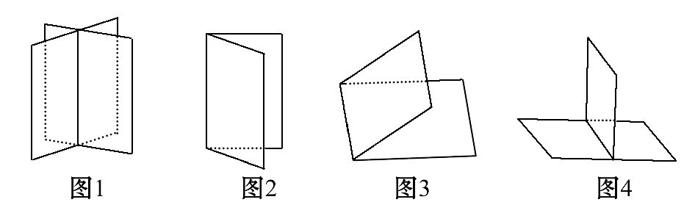
2.下列说法正确的是 ( )
①任意三点确定一个平面;
②圆上的三点确定一个平面;
③任意四点确定一个平面;
④两条平行线确定一个平面.
A.①② B.②③ C.②④ D.③④
【解析】选C.不在同一条直线上的三点确定一个平面.圆上三个点不会在同一条直线上,故可确定一个平面,所以①不正确,②正确.当四点在一条直线上时不能确定一个平面,③不正确.根据平行线的定义知,两条平行直线可确定一个平面,故④正确.
3.(2016·长春高二检测)下列推断中,错误的是 ( )
A.A∈l,A∈α,B∈l,B∈α⇒l⊂α
B.A∈α,A∈β,B∈α,B∈β⇒α∩β=AB
C.l⊄α,A∈l⇒A∉α
D.A,B,C∈α,A,B,C∈β,且A,B,C不共线⇒α,β重合
【解析】选C.A即为直线l上有两点在平面内,则直线在平面内;B即为两平面的公共点在公共直线上;D为不共线的三点确定一个平面,故D也对.
二、填空题(每小题4分,共8分)
4.线段AB在平面α内,则直线AB与平面α的位置关系是________.
【解析】因为线段AB在平面α内,所以A∈α,B∈α.由公理1知直线AB⊂
平面α.
答案:直线AB⊂平面α
5.(2016·成都高二检测)已知平面α与平面β、平面γ都相交,则这三个平面可能的交线有__________条.
【解析】当β与γ相交时,若α过β与γ的交线,这三个平面有1条交线;若α不过β与γ的交线,这三个平面有3条交线;当β与γ平行时,这三个平面有2条交线.
答案:1或2或3
三、解答题
6.(10分)(2016·太原高二检测)在正方体ABCD-A₁B₁C₁D₁中,P,Q,R分别在棱AB,BB₁,CC₁上,且PD,QR相交于点O.求证:O,B,C三点共线.
【证明】因为QR∩PD=O,所以O∈QR且O∈PD,
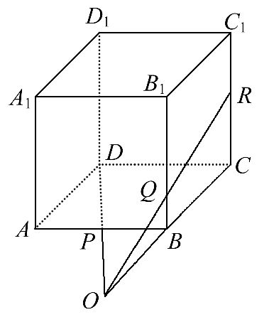
所以O∈平面BCC₁B₁且O∈平面ABCD,
又面ABCD∩面BCC₁B₁=BC,
所以O∈BC,所以O,B,C三点共线.
【补偿训练】如图,在四边形ABCD中,已知AB∥CD,直线AB,BC,AD,DC分别与平面α相交于点E,G,H,F.求证:E,F,G,H四点必定共线.
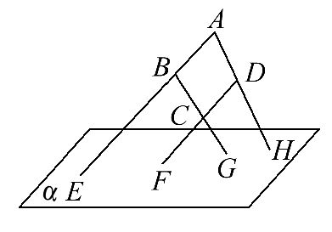
【解析】因为AB∥CD,
所以AB,CD确定一个平面β.
又因为AB∩α=E,AB⊂β,
所以E∈α,E∈β,
即E为平面α与β的一个公共点.
同理可证F,G,H均为平面α与β的公共点.
因为两个平面有公共点,它们有且只有一条通过公共点的公共直线,
所以E,F,G,H四点必定共线.
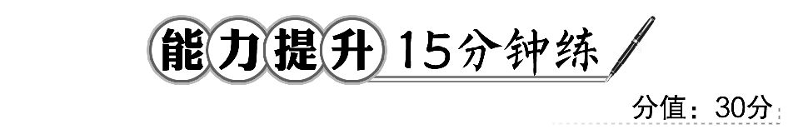
一、选择题(每小题5分,共10分)
1.(2016·宜昌高一检测)如图,α∩β=l,A∈α,C∈β,C∉l,直线AD∩l=D,过A,B,C三点确定的平面为γ,则平面γ,β的交线必过 ( )
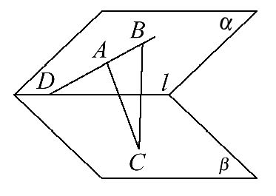
A.点A
B.点B
C.点C,但不过点D
D.点C和点D
【解析】选D.A,B,C确定的平面γ与直线BD和点C确定的平面重合,故C,D∈γ,且C,D∈β,故C,D在γ和β的交线上.
【补偿训练】已知平面α∩平面β=l,点A∈α,点B∈α,直线AB∩l=D,点C∈β,C∉l,由A,B,C三点确定平面γ,设γ∩β=m,则直线m为 ( )
A.直线AC B.直线BC
C.直线CD D.直线AB
【解析】选C.如图,由条件可知直线CD⊂平面ABC,CD⊂β,所以CD为平面ABC与β的交线,又平面ABC为γ,γ∩β=m,所以m为CD.
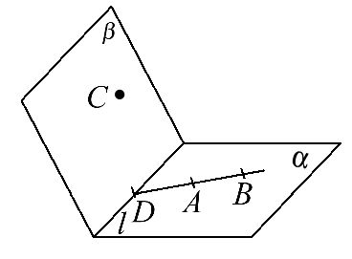
2.设P表示一个点,a,b表示两条直线,α,β表示两个平面,给出下列四个命题,其中正确的命题是 ( )
①P∈a,P∈α⇒a⊂α;
②a∩b=P,b⊂β⇒a⊂β;
③a∥b,a⊂α,P∈b,P∈α⇒b⊂α;
④α∩β=b,P∈α,P∈β⇒P∈b.
A.①② B.②③ C.①④ D.③④
【解析】选D.当a∩α=P时,P∈a,P∈α,但a⊄α,所以①错;a∩β=P时,②错;如图,因为a∥b,P∈b,所以P∉a,所以由直线a与点P确定平面α,
又a∥b,由a与b确定平面β,但β经过直线a与点P,所以β与α重合,
所以b⊂α,故③正确;两个平面的公共点必在其交线上,
故④正确,选D.
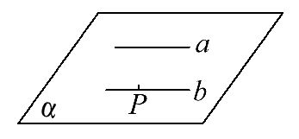
二、填空题(每小题5分,共10分)
3.(2016·重庆高二检测)已知A∈α,B∉α,若A∈l,B∈l,那么直线l与平面α
有__________个公共点.
【解题指南】可采用反证法求解.
【解析】若l与α有两个不同的公共点,则由公理1知l⊂α,又B∈l,所以B∈α,与B∉α矛盾,所以l与α有且仅有一个公共点A.
答案:1
4.如图,正方体ABCD-A₁B₁C₁D₁中,若E,F,G分别为棱BC,C₁C,B₁C₁的中点,O₁,O₂分别为四边形ADD₁A₁,A₁B₁C₁D₁的中心,则下列各组中的四个点在同一个平面上的
是________.
①A,C,O₁,D₁;②D,E,G,F;③A,E,F,D₁;④G,E,O₁,O₂.
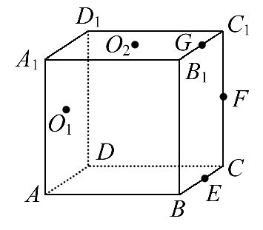
【解析】正方体ABCD-A₁B₁C₁D₁中,E,F,G分别为棱BC,C₁C,B₁C₁的中点,O₁,O₂分别为四边形ADD₁A₁,A₁B₁C₁D₁的中心,
①所以O₁是AD₁的中点,所以O₁在平面ACD₁上,即点A,C,O₁,D₁在同一个平面上;
②因为E,G,F在平面BCC₁B₁内,D不在平面BCC₁B₁内,所以D,E,G,F不共面;
③由已知可得EF∥AD₁,所以A,E,F,D₁共面;
④连接GO₂,交A₁D₁于点H,则点H为A₁D₁的中点,连接HO₁,
则HO₁∥GE,所以G,E,O₁,O₂四点共面.
答案:①③④
三、解答题
5.(10分)(2016·安阳高二检测)已知正方体ABCD-A₁B₁C₁D₁中,E,F分别为D₁C₁,C₁B₁的中点,AC∩BD=P,A₁C₁∩EF=Q.求证:
(1)D,B,F,E四点共面.
(2)若A₁C交平面DBFE于R点,则P,Q,R三点共线.
【证明】如图.
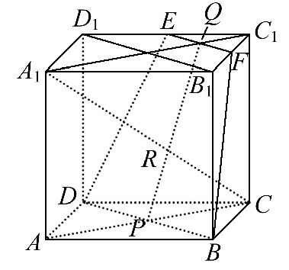
(1)连接B₁D₁.因为EF是△D₁B₁C₁的中位线,所以EF∥B₁D₁.在正方体AC₁中,B₁D₁∥BD,所以EF∥BD.所以EF,BD确定一个平面,即D,B,F,E四点共面.
(2)正方体AC₁中,设平面A₁ACC₁为α,平面BDEF为β.
因为Q∈A₁C₁,所以Q∈α.又Q∈EF,所以Q∈β.
则Q是α与β的公共点,同理P是α与β的公共点,
所以α∩β=PQ.
又A₁C∩β=R,所以R∈A₁C.
所以R∈α,且R∈β,则R∈PQ.
故P,Q,R三点共线.
关闭Word文档返回原板块

